Ohraňovací nástroje – ohýbání bez otlaků

V naší produktové nabídce naleznete možnost ohýbání bez otlaků v plastových matricích a vložkách, nebo pomocí ochranných fólií.
Je to kapitola 10 v katalogu UKB ohraňovací nástroje (7. vydání) případně na internetových stránkách se dozvíte kompletní informace:
http://www.ukb-gmbh.de/index.php?id=42&L=8

Mnoho zákazníků samozřejmě zajímá jejich životnost, použití v provozu a možnost využití.
Je zde mnoho vlivů působících na životnost, ale záleží i na samotné obsluze.

Využití je široké, především pro nerezové plechy, malosériovou výrobu, pro zajištění rychlé a levné výroby, pro pohledové hrany, kde je nutné mít neznačené plechy.

Z řad našich zákazníků jsou obsluhy lisů většinou spokojeni s tím, jak jednoduše se s těmito prvky pracuje. Jejich cena je příznivá, přičemž další z výhod je úspora času a jednoduchá manipulace.

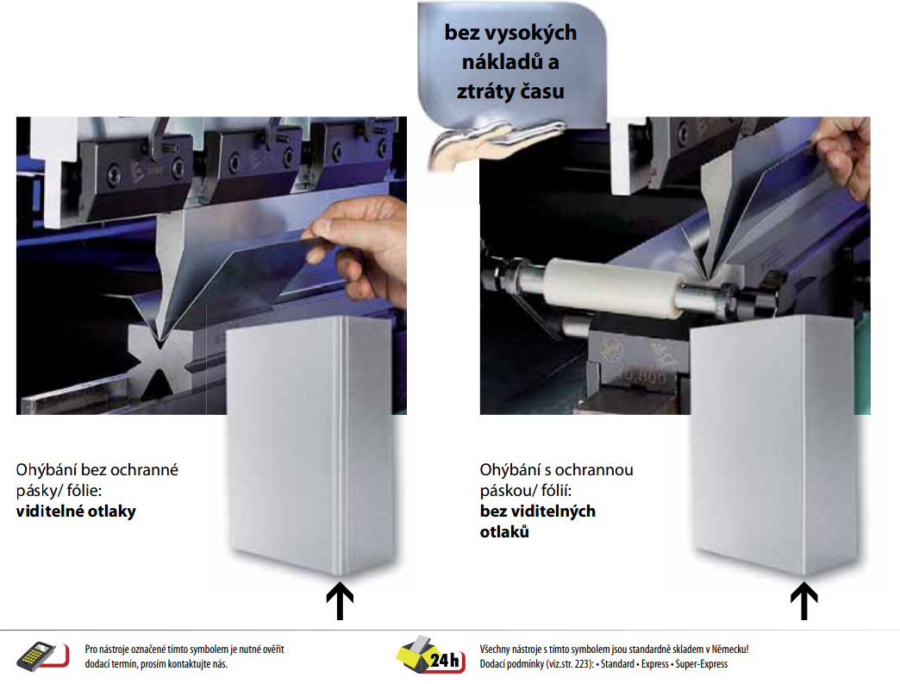

Životnost ochranných fólií, plastových matric a plastových vložek do ocelových držáků se pohybuje zpravidla ze zkušenosti našich odběratelů okolo 1000 – 3000 ohybů.
Toto číslo však není přímo úměrné, jelikož známe výrobce např. digestoří, kteří pracují s jedním typem vložky více než rok.
Tyto údaje jsou přímo z praxe a z referencí od našich zákazníků, jelikož v našich silách není odzkoušet na všech typech plechů několik tisíc ohybů, abychom zjistili životnost materiálu.
Můžeme poskytnout informace o tom, co životnost prodlouží a jak se správě chovat při práci s těmito nástroji.

Ovlivňující parametry:
tloušťka materiálu; typ materiálu; velikost ohýbaného úhlu; čistota zpracovávaných plechů; tvar horního nástroje; hloubka zajíždění razníku do spodního nástroje.
Samozřejmě po čase se tento materiál (polyuretan) vymačká a je nutné nastavení úhlů na lisu samotnou obsluhou, nicméně naši zákazníci většinou s tímto počítají a vědí si rady s drobnými korekcemi ohybů.

Správná péče a prevence před poškozením je hlavním krokem při prodloužení životnosti, stejně jako u všech ostatních ohraňovacích nástrojů.

Budeme se těšit na spolupráci

Veronika Šáfrová
Sp-Tech,s.r.o.

Řešení pro ohýbání bez otlaků.
Naše produktová řada obsahuje:
- UKB ochranné pásky/ fólie
- UKB uretanové vložky
- UKB uretanové matrice
- UKB umělohmotné matrice
ohýbání bez otlaků je možné pomocí systémů UKB
- Flexo
- Univers
Výhody
- zabraňuje otlakům na ohnutém plechu
- není potřeba upravovat ohnuté díly;
- neznečišťuje ohýbané materiály
- nejvyšší kvalita výrobků
- jednoduchá manipulace
- rychlá a jednoduchá výměna

